附件3
磷酰基寡糖钙技术要求

【基本信息】
中文名称 | 磷酰基寡糖钙
INCI名称 | CALCIUM PHOSPHORYL OLIGOSACCHARIDES
CAS号 | 1124316-47-7
商品名 | POs-Ca
EINECS号 | －
化学结构式 | 磷酰基寡糖钙，是麦芽三糖、麦芽四糖及麦芽五糖结合1个磷酸基，或者主要有麦芽五糖及麦芽六糖至少结合2个磷酸基所形成的磷酸化低聚糖的钙盐。作为磷酰基寡糖钙的原料的马铃薯淀粉是天然物，因此得到的酵素分解产物的结构和比例不一样，含有较多的以下结构的成分。  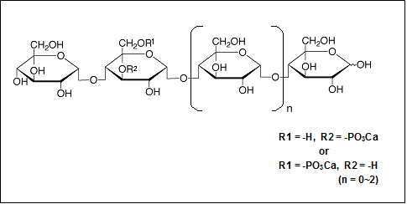
原料来源 | 马铃薯淀粉

【理化性质】
气味 | 无
颜色 | 白色
状态 | 粉末
溶解性 | 本品易溶于水  几乎不溶于乙醇、丙酮
pH | 5.5以上7.0以下（中国药典2015年版四部0631 pH测定法，1％(w/w)水溶液）

【鉴别】
项目 | 检测方法
红外吸收光谱 | 中国药典2015年版四部0402 红外分光光度法  （3300～3400cm⁻¹附近、2930cm⁻¹附近、1150cm⁻¹附近、1075cm⁻¹附近、1030cm-¹附近有特征性吸收）  检测方法：溴化钾压片法  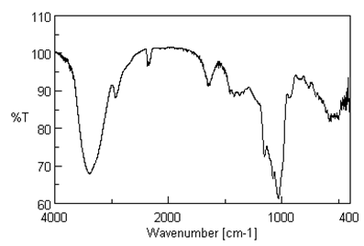
鉴别反应（钙盐） | 本品的水溶液（1→20）是根据中国药典2015版四部0301，一般鉴别反应钙盐（2）。

【含量（纯度）测定】
含量（纯度） | 测定方法
87％以上 | 高效液相色谱法（HPLC）  （请参阅附件1 纯度试验法）

【杂质检查】
项目 | 含量 | 检测方法
钠 | <1.5% | 中国药典2015年版三部0406 原子吸收分光光度法 方法一（标准曲线法）
氯 | <5% | 中国药典2015年版四部0801 氯化物检查方法
铅 | <40mg/kg | 《化妆品安全技术规范》（2015年版）“理化检验方法” 中铅的检验方法第二法 火焰原子吸收分光光度法
砷 | <10mg/kg | 《化妆品安全技术规范》（2015年版）“理化检验方法” 中砷的检验方法第二法 氢化物发生原子吸收法
汞 | <1mg/kg | 《化妆品安全技术规范》（2015年版）“理化检验方法” 中汞的检验方法第三法 冷原子吸收法
干燥失重 | <6.5% | 中国药典2015年版三部0831 干燥失重测定法 2g、105℃、4小时
【微生物指标】
项目 | 指标 | 检验方法
菌落总数 | <100 CFU/g | 《化妆品安全技术规范》（2015年版） 微生物检验方法
霉菌和酵母菌总数 | <20 CFU/g | 《化妆品安全技术规范》（2015年版） 微生物检验方法
耐热大肠菌群 | 不得检出/g | 《化妆品安全技术规范》（2015年版） 微生物检验方法
铜绿假单孢菌 | 不得检出/g | 《化妆品安全技术规范》（2015年版） 微生物检验方法
金黄色葡萄球菌 | 不得检出/g | 《化妆品安全技术规范》（2015年版） 微生物检验方法

【使用目的】
保湿剂
【使用范围】
可以使用于除去眼部化妆品以外的面部，头皮，全身用各类化妆品
【使用限量】
5%
【其他限制和要求】
根据目前的科学认识，尚无其他限制和要求。
【注意事项】
避开高温、高湿度环境。
【贮存条件】
常温，密闭容器保存。
【保质期】
三年

